

ΓΕΝΙΚΗ ΓΡΑΜΜΑΤΕΙΑ ΙΔΙΩΤΙΚΩΝ

ΕΠΕΝΔΥΣΕΩΝ ΚΑΙ ΣΥΜΠΡΑΞΕΩΝ

ΔΗΜΟΣΙΟΥ ΚΑΙ ΙΔΙΩΤΙΚΟΥ ΤΟΜΕΑ

ΓΕΝΙΚΗ ΔΙΕΥΘΥΝΣΗ ΑΝΑΠΤΥΞΙΑΚΩΝ ΝΟΜΩΝ

ΚΑΙ ΑΜΕΣΩΝ ΞΕΝΩΝ ΕΠΕΝΔΥΣΕΩΝ
ΔΙΕΥΘΥΝΣΗ ΑΝΑΠΤΥΞΙΑΚΩΝ ΝΟΜΩΝ

Ανακοίνωση για την υποβολή των προεγκρίσεων των επενδυτικών δανείων

Η ενέργεια ανάρτησης προέγκρισης δανείου είναι διαθέσιμη στους υπόχρεους προς υποβολή επενδυτικούς φορείς.
Η ενέργεια ενεργοποιείται όταν μια αίτηση υπαγωγής είναι σε κατάσταση οριστικά υποβεβλημένη ή παραληφθείσα.
Για την ανάρτηση ακολουθούμε τα εξής βήματα:
Στη λίστα με τις αιτήσεις υπαγωγής επιλέγουμε το βελάκι ενέργειες (στην αίτηση που επιθυμούμε να αναρτήσουμε την προέγκριση) και στη συνέχεια «Προέγκριση Δανείου»



Το ΠΣ-ΑΝ εμφανίζει την παρακάτω μάσκα. Επιλέγουμε επιλέξτε αρχείο και αφού το αναρτήσουμε πατάμε «Υποβολή Προέγκρισης Δανείου».

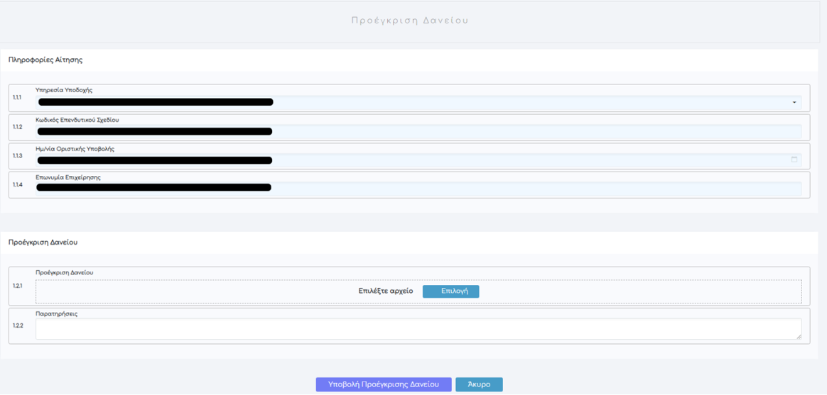

Επισημαίνεται ότι η προθεσμία υποβολής των προεγκρίσεων για το καθεστώς της Μεταποίησης – Εφοδιαστικής αλυσίδας εκπνέει στις 15 Δεκεμβρίου 2022.

